섬유제품 안전성 설명회

안녕하십니까 ? 금번 KOTITI에서는 최근 섬유제품의 환경규제 중 Hot Issue로 떠오르고 있는 NPEs에 대한 섬유업계의 대응방안 및 관련 섬유제품중의 KC-mark의 요구수준 최신 개정 사항에 대한 설명회를 개최하고자 하오니 참석하시어 유익한 시간이 되시기를 바랍니다.

□ 일시 : 2011. 11. 24 (목) 13 : 00 ～ 17 : 00
□ 장소 : 섬유센터(강남구 삼성동 소재)
□ 대상 : 섬유관련 국내외 기업
□ 비용 : 무료
□ 설명회 내용

시 간 | 내 용 | 강 사
13:00~13:20 | 인사말
13:20~14:20 | 섬유제품 안전기준 개정(안) | 기술표준원 생활제품안전과  김윤근 사무관
14:20~15:20 | 섬유제품 불량원인분석 | 전영민 박사(KOTITI)
15:20~15:40 | Coffee Break
15:40~17:00 | 국내 섬유산업 내 NPEs  사용 현황 | 김재우 팀장(KOTITI)

□ 신청기간 : 2011. 11.22(화)(선착순 100명)
□ 신청방법 : 신청서 작성 fax(02-3451-7171)또는 하기 메일로 신청
jc_kim@kotiti.re.kr, wj_jung@kotiti.re.kr, mhkang@kotiti.re.kr
□ 문 의 처 : KOTITI 소비재인증사업본부 김진천 팀장 (02-3451-7110)
강문희 직원 (02-3451-7156)
KOTITI 미래환경분석본부 김재우 팀장 (02-3451-7152)

한국섬유기술연구소장

찾아오시는 길

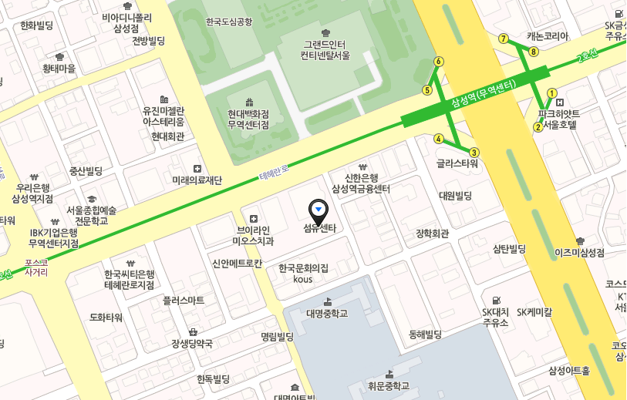
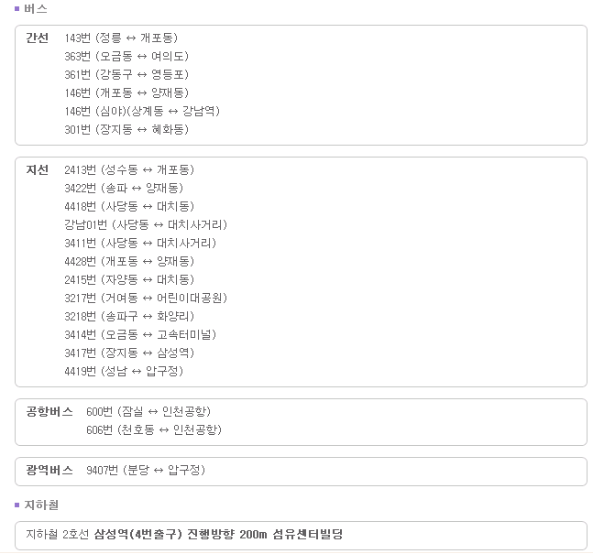
참 가 신 청 서
신  청  자  정  보 | 회 사 명
신  청  자  정  보 | 회사 주소
신  청  자  정  보 | 성 명 |  |  | 성 별 | □남 □ 여
신  청  자  정  보 | 부 서 |  |  | 직 위
신  청  자  정  보 | 연 락 처 | 전 화 |  | FAX
신  청  자  정  보 | 연 락 처 | 휴대폰 |  | E-Mail
본인은 한국섬유기술연구소에서 주최하는 섬유제품 안전성 설명회에 참가를 신청합니다.

2011년 월 일

신청자 성명 서명

한국섬유기술연구소장 귀하

